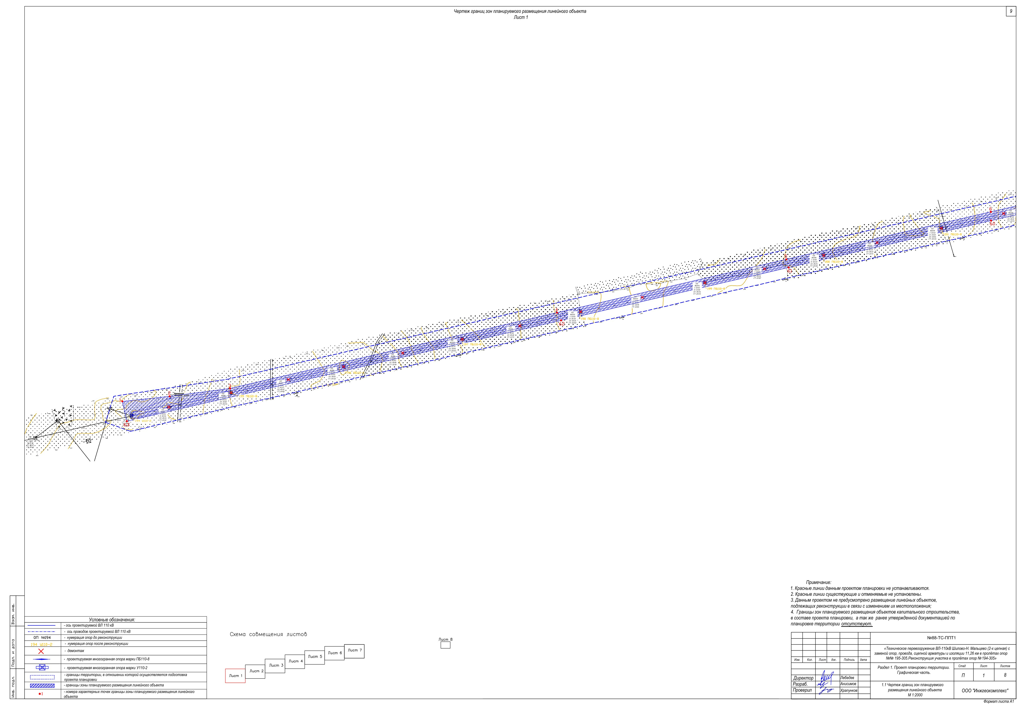
Приложение
к постановлению главного управления архитектуры и градостроительства
Рязанской области
от 24.08.2023 № 378-п
Документация по планировке территории по объекту: «Техническое перевооружение ВЛ-110 кВ Шилово — Н. Мальцево (2-х цепная) с заменой опор, провода, сцепной арматуры и изоляции 11,26 км в пролетах №№ 195-305. Реконструкция участка в пролетах опор №№ 194-305»

Раздел 1. Проект планировки территории. Графическая часть

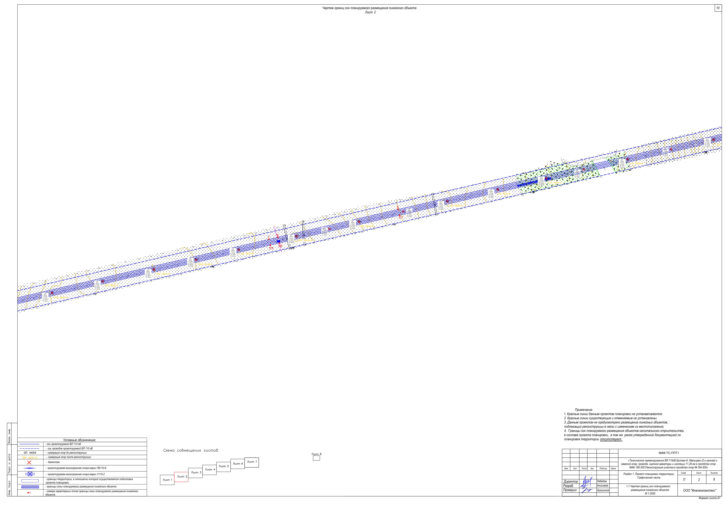

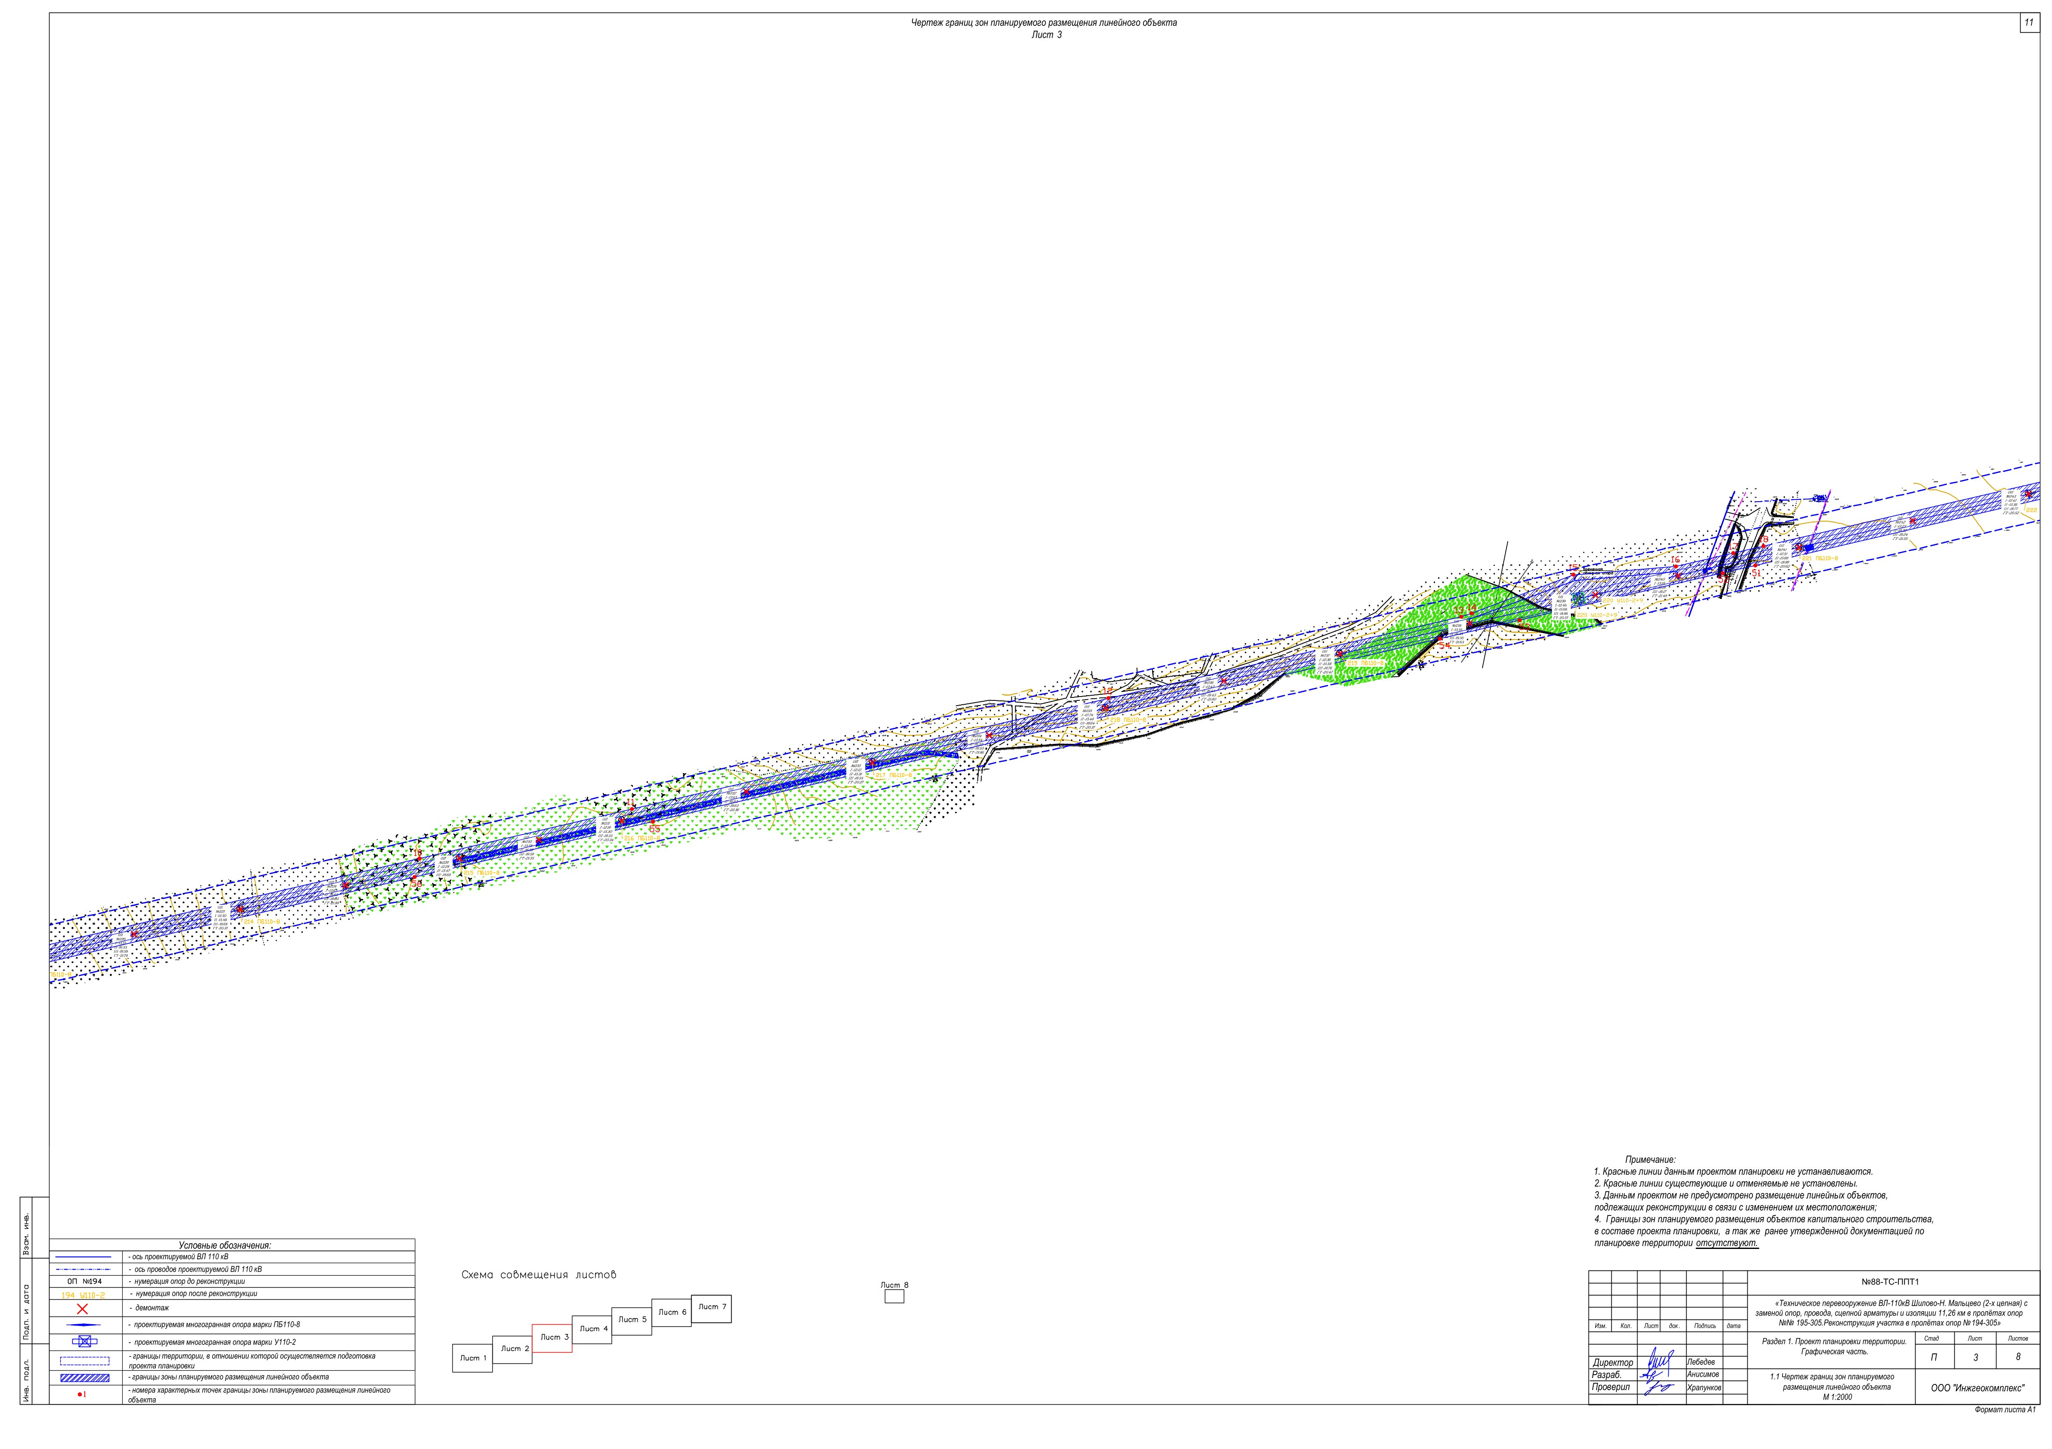

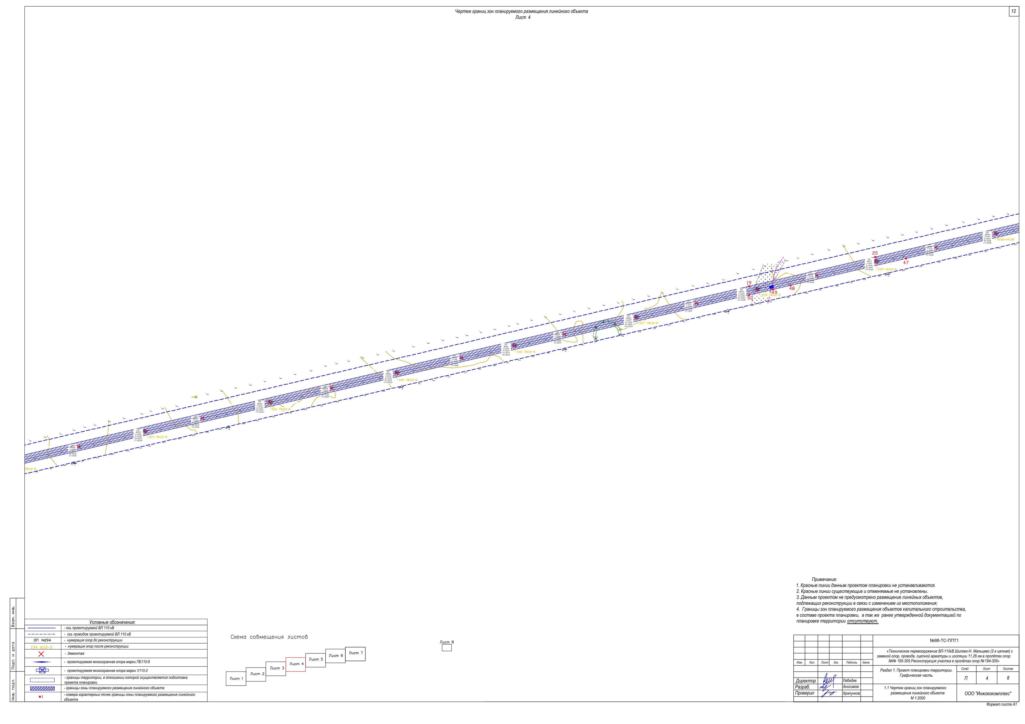

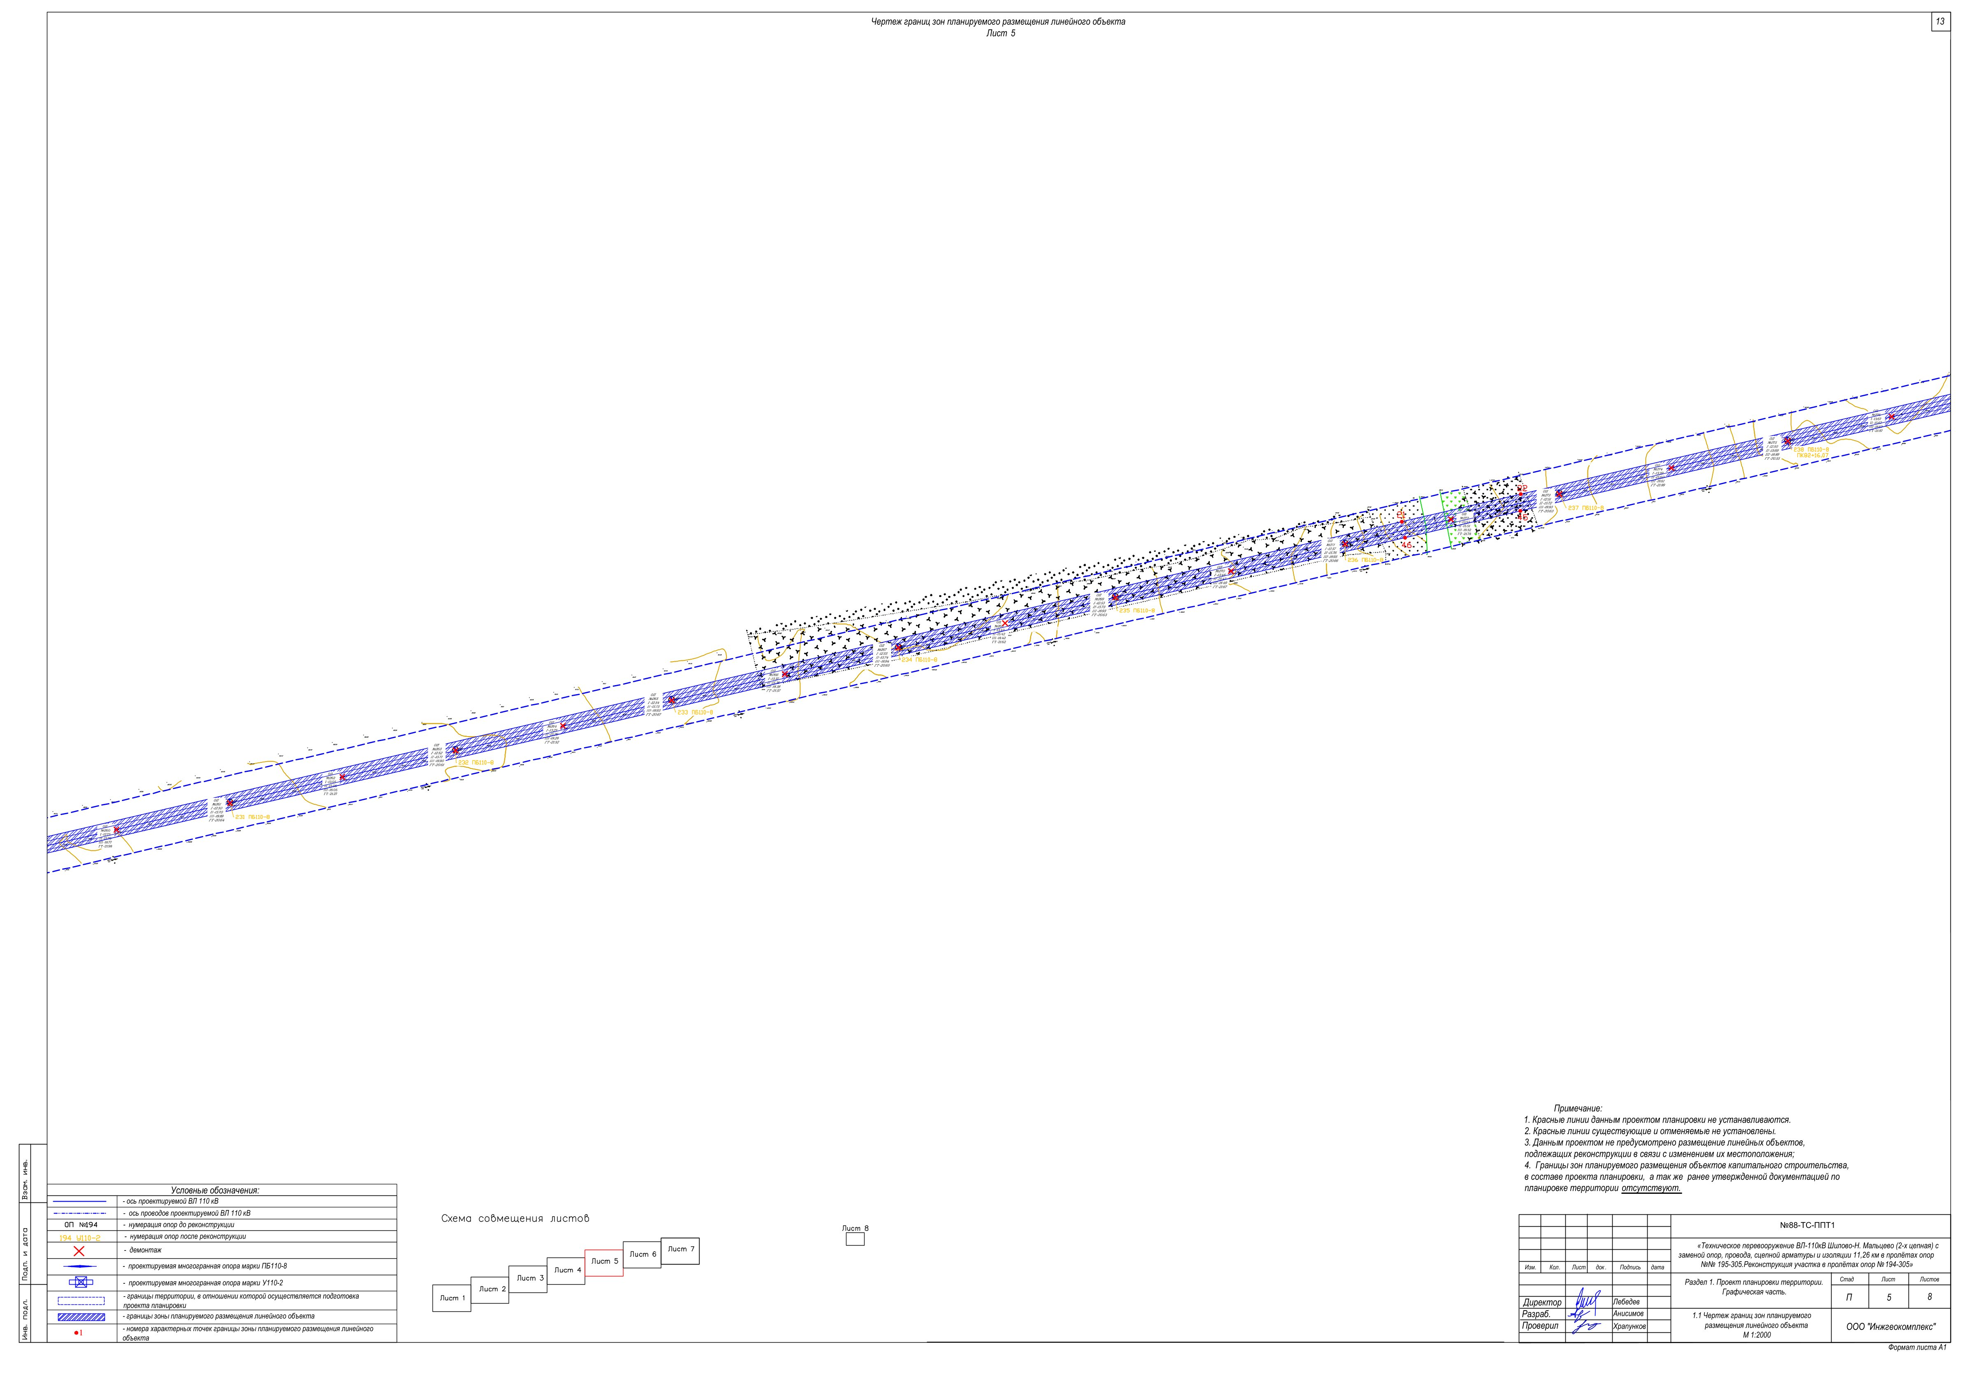

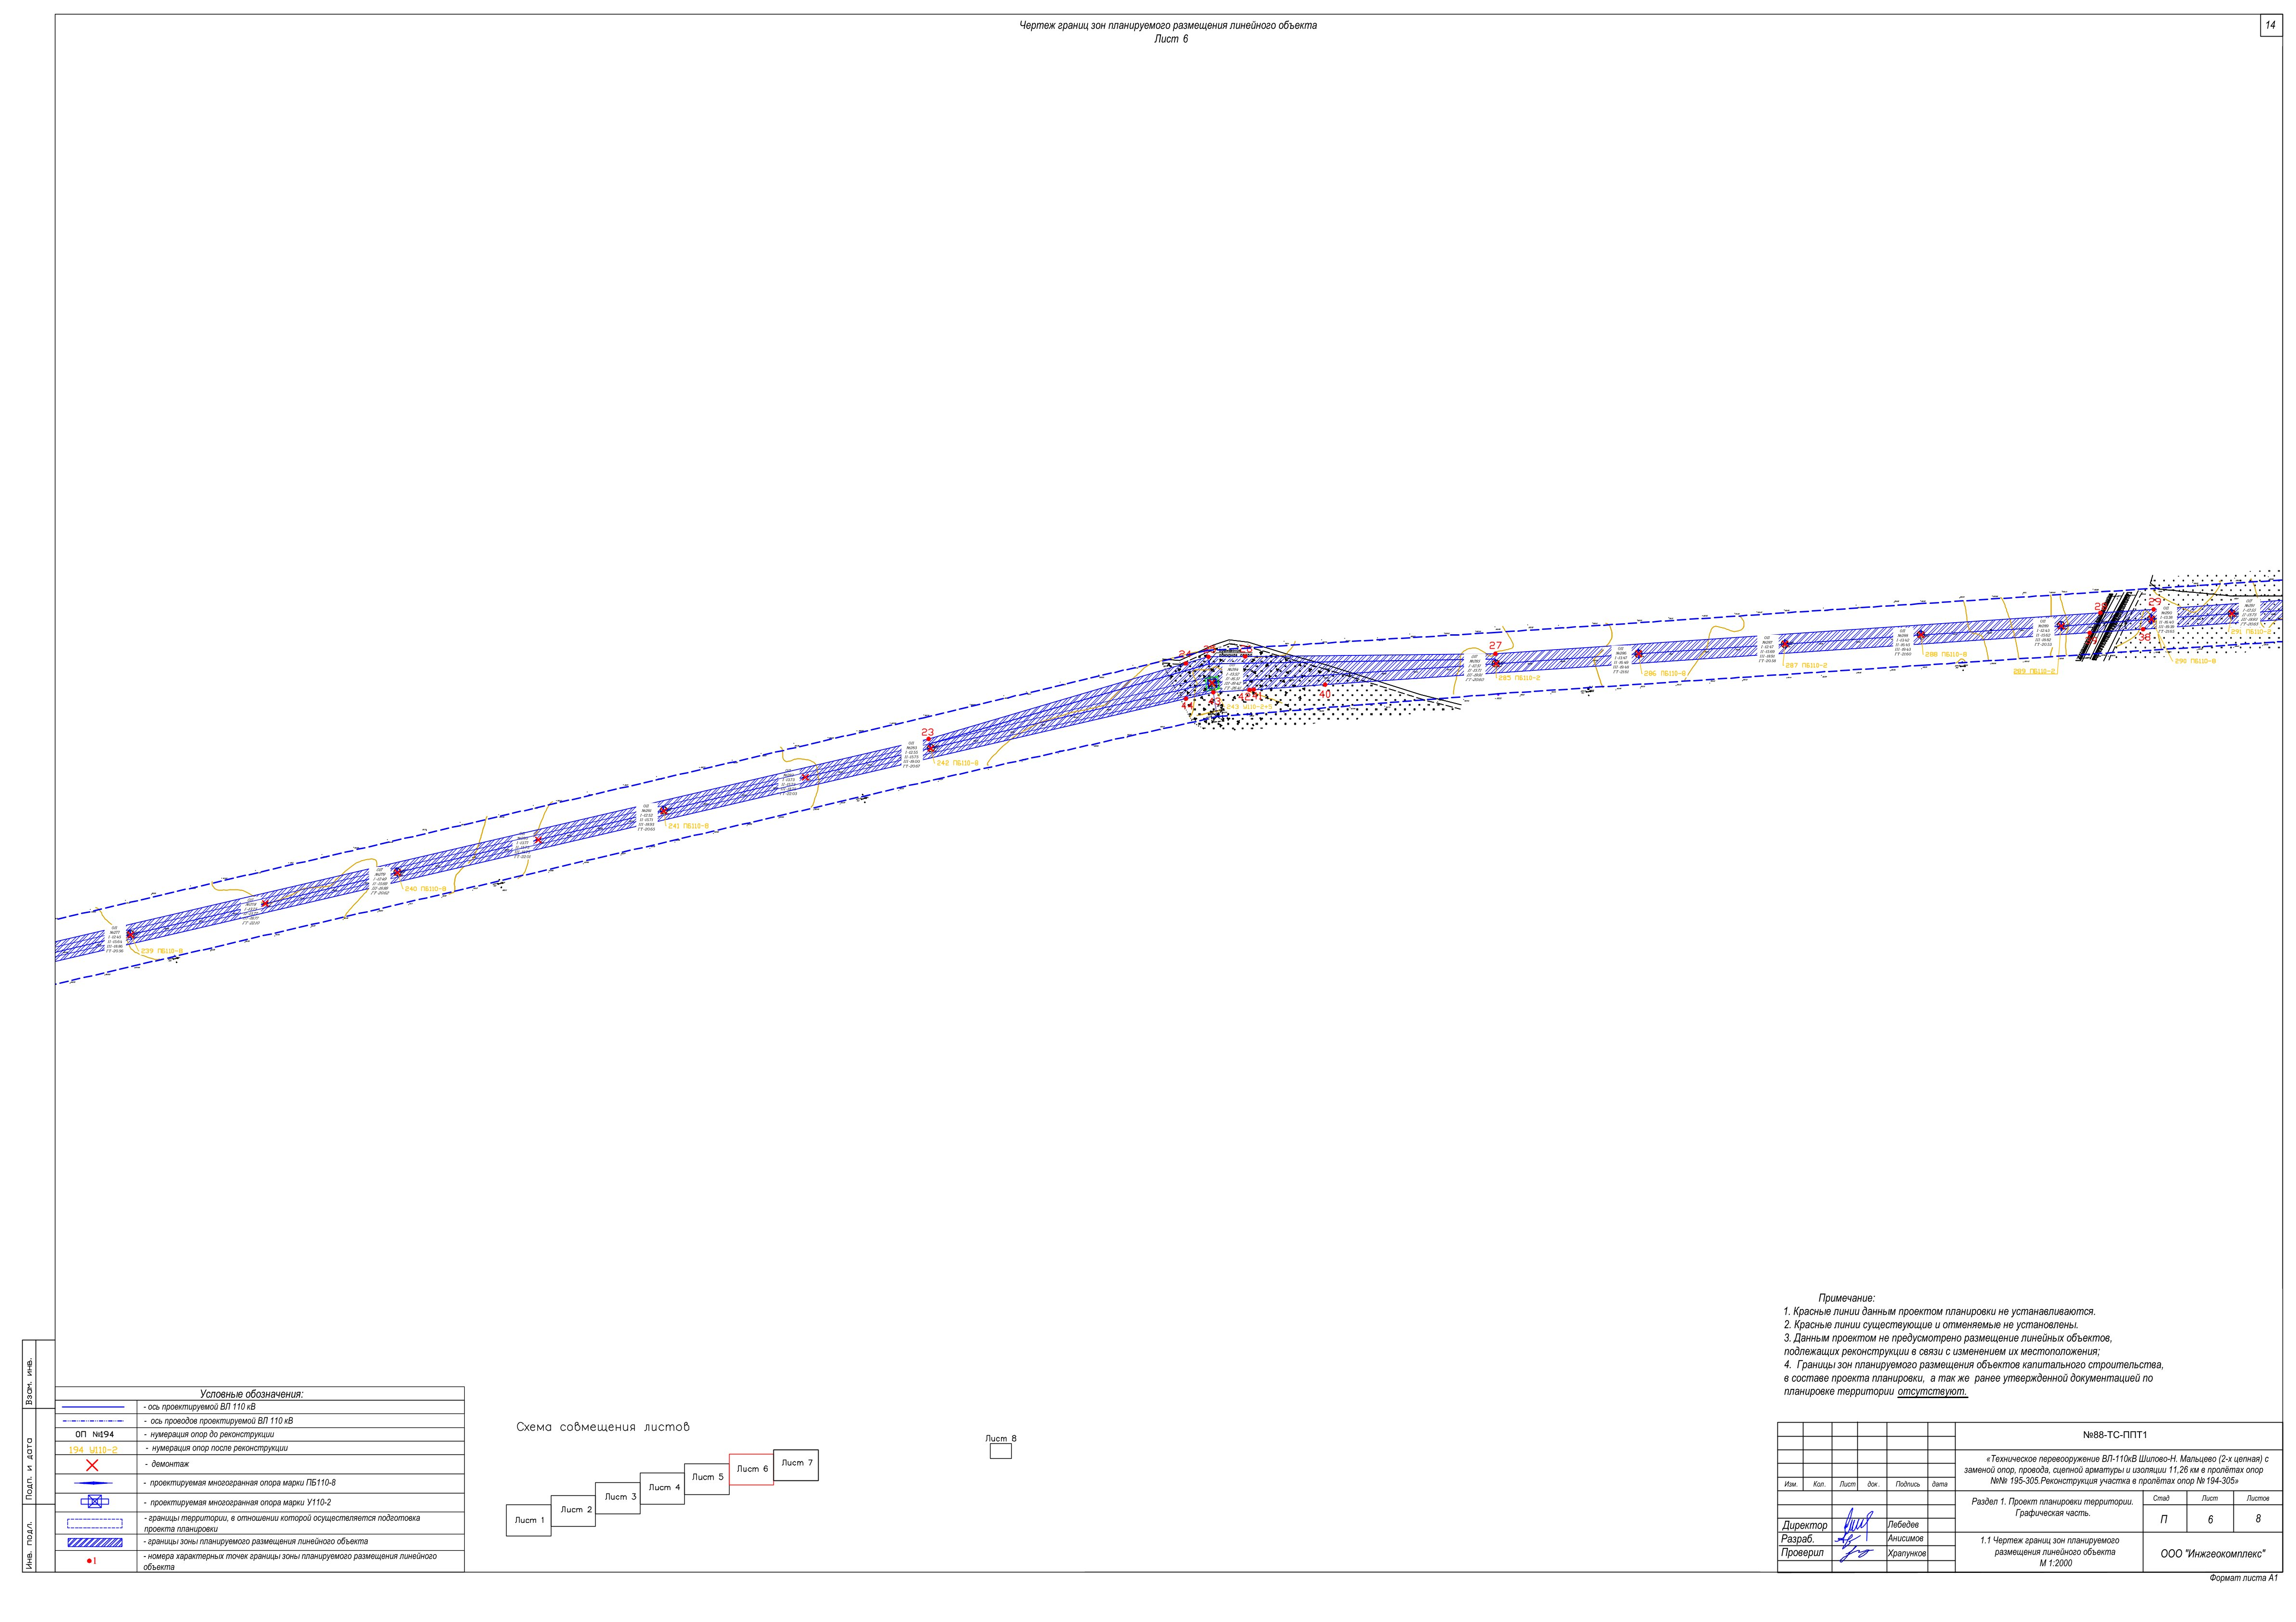

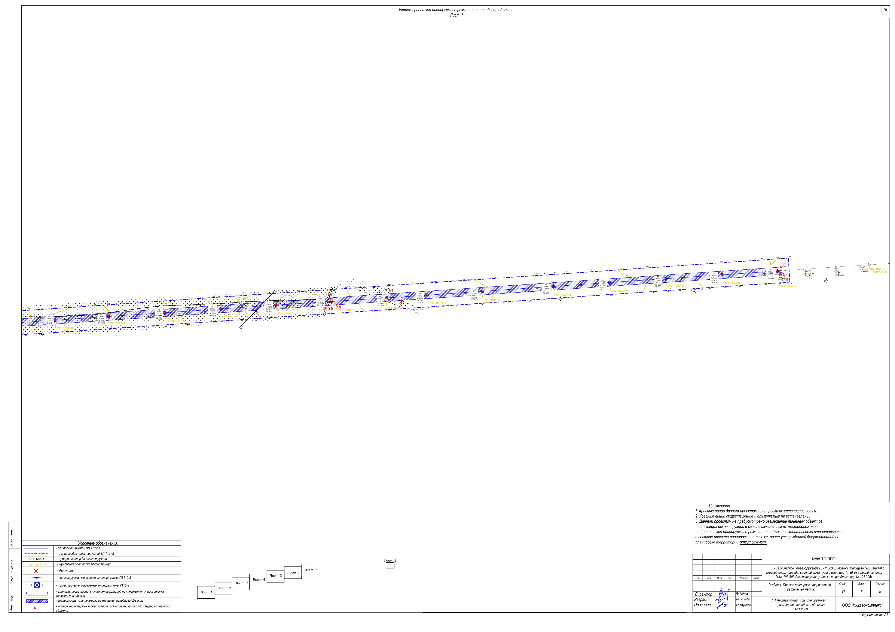

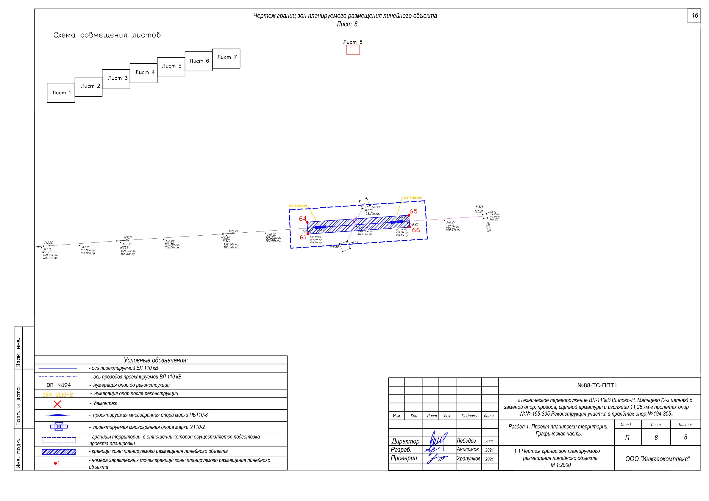
Раздел 2. Положение о размещении линейных объектов

2.1 Наименование, основные характеристики (категория, протяженность, проектная мощность, пропускная способность, грузонапряженность, интенсивность движения) и назначение планируемых для размещения линейных объектов, а также линейных объектов, подлежащих реконструкции в связи с изменением их местоположения

Наименование линейного объекта: техническое перевооружение ВЛ-110 кВ Шилово-Н. Мальцево (2-х цепная) с заменой опор, провода, сцепной арматуры и изоляции 11,26 км в пролѐтах опор №№195-305. Реконструкция участка в пролѐтах опор №194-305.
Основные характеристики: общая протяженность 1-й цепи ВЛ 110кВ Шилово-Н.Мальцево до реконструкции и после составляет 56490 м; полная реконструкция участка ВЛ от опоры № 194 до опоры №284, протяженностью 9067 м, и реконструкция участка ВЛ в части замены изоляции и арматуры на участке от опоры №284 до опоры №305, протяженностью 2210 м (нумерация по ВЛ 110 кВ Шилово - Н.Мальцево).
В объѐм работ по устройству заходов ВЛ 110 кВ входят:
- демонтаж существующих проводов с опор №№194-284 (нумерация существующая по ВЛ 110 кВ Шилово-Н.Мальцево) с последующим их якорением;
- демонтаж существующих опор №№194-284 (нумерация существующаяпо ВЛ 110 кВ Шилово-Н.Мальцево);
- установка новых металлических анкерно-угловых опор У110-2, У110-2+5 и У110-2+9;
- установка новых промежуточных ж.б. опор ПБ110-8;
- демонтаж изолирующих подвесок провода с опор №№285-305 (нумерация существующая по ВЛ 110 кВ Шилово-Н.Мальцево);
- монтаж новых изолирующих подвесок провода и грозотроса на опорах №№194-243 (нумерация по проекту);
- монтаж новых изолирующих подвесок провода на опорах №№285-305
(нумерация существующая по ВЛ 110 кВ Шилово-Н.Мальцево);
- монтаж нового провода на опорах №№194-243 (нумерация по проекту); - монтаж нового грозотроса на опорах №№193-243 (нумерация по проекту); монтаж оттяжек на опорах №№371-372 (нумерация по проекту).
Вид линейного объекта: воздушная линия электропередачи.
Проектная мощность: 110 кВ
Назначение: Инвестиционная программа филиала ПАО «МРСК Центра и Приволжья» - «Рязаньэнерго» на 2021 год, в объеме реализации следующих инвестиционных проектов:

№ пп | Идентификационный номер | Наименование в ИПР
1 | RYE-00381-000 | Техническое перевооружение ВЛ-110кВ Шилово-Н. Мальцево (2-х цепная) с заменой опор, провода, сцепной арматуры и изоляции 11,26 км в пролѐтах опор №№ 195-305 (ПИР).  Реконструкция участка в пролѐтах опор №№ 193-305.

Таблица 1. Основные технико-экономические показатели:
№ п.п. | Наименование показателя | Показатели
1. | Категория объекта | линейный
2. | Напряжение ВЛ, кВ | 110
3. | Протяжѐнность 1-й цепи ВЛ 110 кВ Шилово-Н.Мальцево до реконструкции, км | 56,46
4. | Протяжѐнность 1-й цепи ВЛ 110 кВ Шилово-Н.Мальцево после реконструкции, км | 56,46
5. | Протяжѐнность реконструируемого участка1-й цепи ВЛ 110 кВ Шилово-Н.Мальцево, км | 11,277
6. | Протяжѐнность2-й цепи ВЛ 110 кВ Сасово-Чучково до реконструкции, км | 41,05
7. | Протяжѐнность2-й цепи ВЛ 110 кВ Сасово-Чучково после реконструкции, км | 41,05
8. | Протяжѐнность реконструируемого участка 2-й цепи ВЛ 110 кВ Сасово-Чучково, км | 11,277
9. | Количество цепей, шт | 2
10. | Материал и сечение провода | АС-150/24
11. | Материал и сечение грозотроса до реконструкции | СТ-50
12. | Материал и сечение грозотроса после реконструкции | СТ-50  ОКГТ-Ц-А-  24G.652D-10,9мм-  30кА2с-67кН
13. | Материал опор | Металлические, ж/б
14. | Тип основных опор до реконструкции  - анкерно-угловые  - промежуточные | АЛБ6-1, УТАБ6-1  ДП-1, П-26
15. | Тип основных опор после реконструкции  - анкерно-угловые  - промежуточные | ЛБ6-1, УТАБ6-1,  У110-2,У1102+5,У110-2+9 ДП-1, П-26,  ПБ110-8
16. | Температура, С максимальная минимальная | + 41,1 минус 37,6
17. | Район климатических условий толщина стенки гололеда, мм скорость ветра, м/с (ветровое давление, Па) | 15  29 (500)

  - Перечень субъектов Российской Федерации, перечень муниципальных районов, городских округов в составе субъектов Российской Федерации, перечень поселений, населенных пунктов, внутригородских территорий городов федерального значения, на территориях которых устанавливаются зоны планируемого размещения линейного объекта
В административном отношении трасса проектируемой ВЛ 110 кВ расположена в границах территории муниципального образования – Пертовского сельского поселения Чучковского муниципального района Рязанской области, Аладьинского сельского поселения Чучковского муниципального района Рязанской области.
Зона планируемого размещения линейного объекта расположена в границах кадастровых кварталов: 62:23:0010302, 62:23:0010313, 62:23:0010201, 62:23:0000000.

  - Перечень координат характерных точек границ зон планируемого размещения линейных объектов

Перечень координат характерных точек границ зон планируемого размещения линейного объекта "Техническое перевооружение ВЛ-110 кВ Шилово-Н. Мальцево (2-х цепная) с заменой опор, провода, сцепной арматуры и изоляции 11,26 км в пролѐтах опор №№195-305. Реконструкция участка в пролѐтах опор №194-305" представлен в виде таблицы 2.
Система координат - МСК-62.

Таблица 2. Перечень координат характерных точек границ зон планируемого размещения линейного объекта
№ точки |  | Координаты, м
 | Х |  | Y
Контур1 | – |  | –
1 | 405891.11 |  | 2244889.87
2 | 405899.45 |  | 2244967.74
3 | 405912.41 |  | 2245067.32
4 | 406037.46 |  | 2245605.30
5 | 406125.18 |  | 2245982.68
6 | 406203.42 |  | 2246319.28
7 | 406348.50 |  | 2246943.42
8 | 406353.44 |  | 2246964.66
9 | 406418.05 |  | 2247242.63
10 | 406662.98 |  | 2248296.34
11 | 406703.45 |  | 2248470.42
12 | 406794.24 |  | 2248861.03

13 | 406861.11 | 2249150.35
14 | 406863.93 | 2249158.82
15 | 406895.53 | 2249242.16
16 | 406902.36 | 2249326.16
17 | 406913.30 | 2249373.21
18 | 406919.06 | 2249398.02
19 | 407248.21 | 2250814.01
20 | 407296.29 | 2251020.86
21 | 407621.18 | 2252418.58
22 | 407644.89 | 2252520.56
23 | 407879.30 | 2253529.00
24 | 407934.58 | 2253717.49
25 | 407939.41 | 2253733.96
26 | 407939.68 | 2253760.93
27 | 407941.58 | 2253944.17
28 | 407971.56 | 2254387.44
29 | 407974.21 | 2254426.46
30 | 408019.97 | 2255100.16
31 | 408027.89 | 2255216.74
32 | 408077.56 | 2255948.17
33 | 408063.59 | 2255949.09
34 | 408015.19 | 2255236.40
35 | 408006.86 | 2255113.72
36 | 408005.84 | 2255098.68
37 | 408005.52 | 2255093.96
38 | 407959.65 | 2254418.67
39 | 407957.00 | 2254379.66
40 | 407918.96 | 2253819.51
41 | 407915.41 | 2253767.23
42 | 407915.19 | 2253764.04
43 | 407913.39 | 2253737.52
44 | 407908.75 | 2253717.54
45 | 407630.42 | 2252520.16
46 | 407607.45 | 2252421.35
47 | 407293.64 | 2251071.33
48 | 407249.64 | 2250882.02
49 | 407242.95 | 2250853.25
50 | 407233.77 | 2250813.75
51 | 406903.13 | 2249391.32
52 | 406896.90 | 2249364.50
53 | 406858.21 | 2249198.04
54 | 406843.03 | 2249132.77
55 | 406693.11 | 2248487.78
56 | 406647.66 | 2248292.25
57 | 406404.54 | 2247246.35
58 | 406339.93 | 2246968.40
59 | 406334.98 | 2246947.09
60 | 406189.15 | 2246319.74
61 | 406111.70 | 2245986.55
62 | 406024.66 | 2245612.06
63 | 405858.54 | 2244897.42
1 | 405891.11 | 2244889.87
Контур 2 | – | –
64 | 408542.71 | 2262774.10
65 | 408550.84 | 2262894.74
66 | 408536.87 | 2262895.68
67 | 408528.74 | 2262775.07
64 | 408542.71 | 2262774.10

  - Перечень координат характерных точек границ зон планируемого размещения линейных объектов, подлежащих реконструкции в связи с изменением их местоположения

Данным проектом не предусмотрено размещение линейных объектов, подлежащих реконструкции в связи с изменением их местоположения.
  - Предельные параметры разрешенного строительства,
реконструкции объектов капитального строительства, входящих в состав линейных объектов в границах зон их планируемого размещения

Согласно Правилам землепользования и застройки муниципального образования – Пертовского сельского поселения Чучковского муниципального района Рязанской области, муниципального образования - Аладьинского сельского поселения Чучковского муниципального района Рязанской области действие градостроительных регламентов не распространяется на земельные участки, предназначенные для размещения линейных объектов и (или) занятые линейными объектами.
Объекты капитального строительства, входящие в состав линейного объекта, для которых устанавливаются предельные параметры планируемого размещения линейного объекта, отсутствуют. В связи с этим предельные параметры разрешенного строительства в проекте не определялись.

  - Информация о необходимости осуществления мероприятий по защите сохраняемых объектов капитального строительства (здание, строение, сооружение, объекты, строительство которых не завершено), существующих и строящихся на момент подготовки проекта планировки территории, а также объектов капитального строительства, планируемых к строительству в соответствии с ранее утвержденной документацией по планировке территории, от возможного негативного воздействия в связи с размещением линейных объектов

Положения по защите объектов капитального строительства, строящихся на момент подготовки проекта планировки территории и объектов капитального строительства, планируемых к строительству в соответствии с ранее утвержденной документацией по планировке территории, не разрабатываются, в связи с отсутствием таких объектов на территории разработки проекта.
На территории разработки проекта имеются сохраняемые объекты капитального строительства, попадающие в зону планируемого размещения существующие автодороги, межпоселковый газопровод высокого давления, подземные линии связи, ВЛ 10 кВ, ВЛ 35 кВ, ВЛ 220 кВ.
Выбор трассы объекта произведен с соблюдением условий безопасного размещения объекта на требуемых расстояниях от зданий и сооружений и обеспечивает их безопасное строительство, надежную защиту.
При реконструкции ВЛ предусматриваются мероприятия по защите действующих и недействующих подземных и наземных коммуникаций, в местах пересечения от возможного негативного воздействия в связи с размещением линейных объектов.
Документация по планировке территории ранее не утверждалась.

2.7 Информация о необходимости осуществления мероприятий по сохранению объектов культурного наследия от возможного негативного воздействия в связи с размещением линейных объектов

В соответствии с Письмом от 13.10.2021 №013/33-3157 государственной инспекции по охране объектов культурного наследия Рязанской области на территории размещения проектируемого объекта, объекты культурного наследия, включенные в Единый государственный реестр объектов культурного наследия Российской Федерации, выявленные объекты культурного наследия и объекты, обладающие признаками объекта культурного наследия, отсутствуют.
Проектируемый объект не попадает в границы зон охраны и защитные зоны объектов культурного наследия.

2.8 Информация о необходимости осуществления мероприятий по охране окружающей среды

В соответствии с п.2 и приложением 1 к Федеральному закону «О промышленной безопасности опасных производственных объектов» от 21.07.1997 №116-ФЗ проектируемый объект не является опасным производственным объектом.
При выполнении строительно-монтажных работ необходимо проводить мероприятия по организации безопасной работы с применением строительных механизмов, транспортных средств и средств малой механизации работ.
Строительство участков электрических сетей в охранной зоне действующих ВЛ, находящихся под напряжением, должны выполняться на основании полученного от эксплуатирующей организации разрешения на производство работ и в строгом соответствии с правилами техники безопасности при производстве всего комплекса строительно-монтажных работ (СНиП 12-03-2001), «Правилами техники безопасности при производстве электромонтажных работ».
При производстве работ не допускается:
- захламление территории строительными материалами, отходами и мусором, загрязнение токсичными веществами;
- слив и утечка горюче-смазочных материалов;
- проезд транспортных средств по произвольным маршрутам, строго в пределах строительной полосы и по существующим дорогам.
После завершения строительства проводятся следующие виды работ:
- уборка строительного мусора.
Для уменьшения засорения территории проектом предусматривается следующая технология:
- раскатка с барабанов провода и кабеля по трассе производится с помощью раскатного механизма.

2.9 Информация о необходимости осуществления мероприятий по защите территории от чрезвычайных ситуаций природного и техногенного характера, в том числе по обеспечению пожарной безопасности и гражданской обороне

На территории реконструкции линейного объекта не предполагается использование, производство, переработка, хранение или уничтожение пожаровзрывоопасных, аварийно-химических опасных, биологических и радиоактивных веществ и материалов.
Для защиты территории от чрезвычайных ситуаций предусмотреть автоматические и ручные отключающие устройства, заземлители обеспечивающие защиту от перенапряжения.
На период реконструкции обеспечить отсутствие посторонних лиц на объекте. Строительство проводить без устройства временных складов, методом «с колес». Соблюдать ПУЭ при монтаже и эксплуатации. При проектировании электролинии учесть требования нормативных документов, направленных на обеспечение взрывопожарной безопасности и конструктивной надежности. Хозяйственную деятельность в охранных зонах электролинии осуществлять на основании письменного разрешения эксплуатирующей организации.
При производстве работ в охранной зоне электролинии руководствоваться: «Правилами установления охранных зон объектов электросетевого хозяйства», утвержденных постановлением правительства РФ №160 от 24.02.2009г.
На земельные участки, входящие в охранную зону электросетей, для их нормальной эксплуатации, наложить ограничения (обременения), которыми запретить юридическим и физическим лицам, собственникам, арендаторам: осуществлять хозяйственную деятельность, связанную со строительством сооружений, посадкой высокорослых деревьев и кустарников.

Раздел 1. Проект межевания территории. Графическая часть
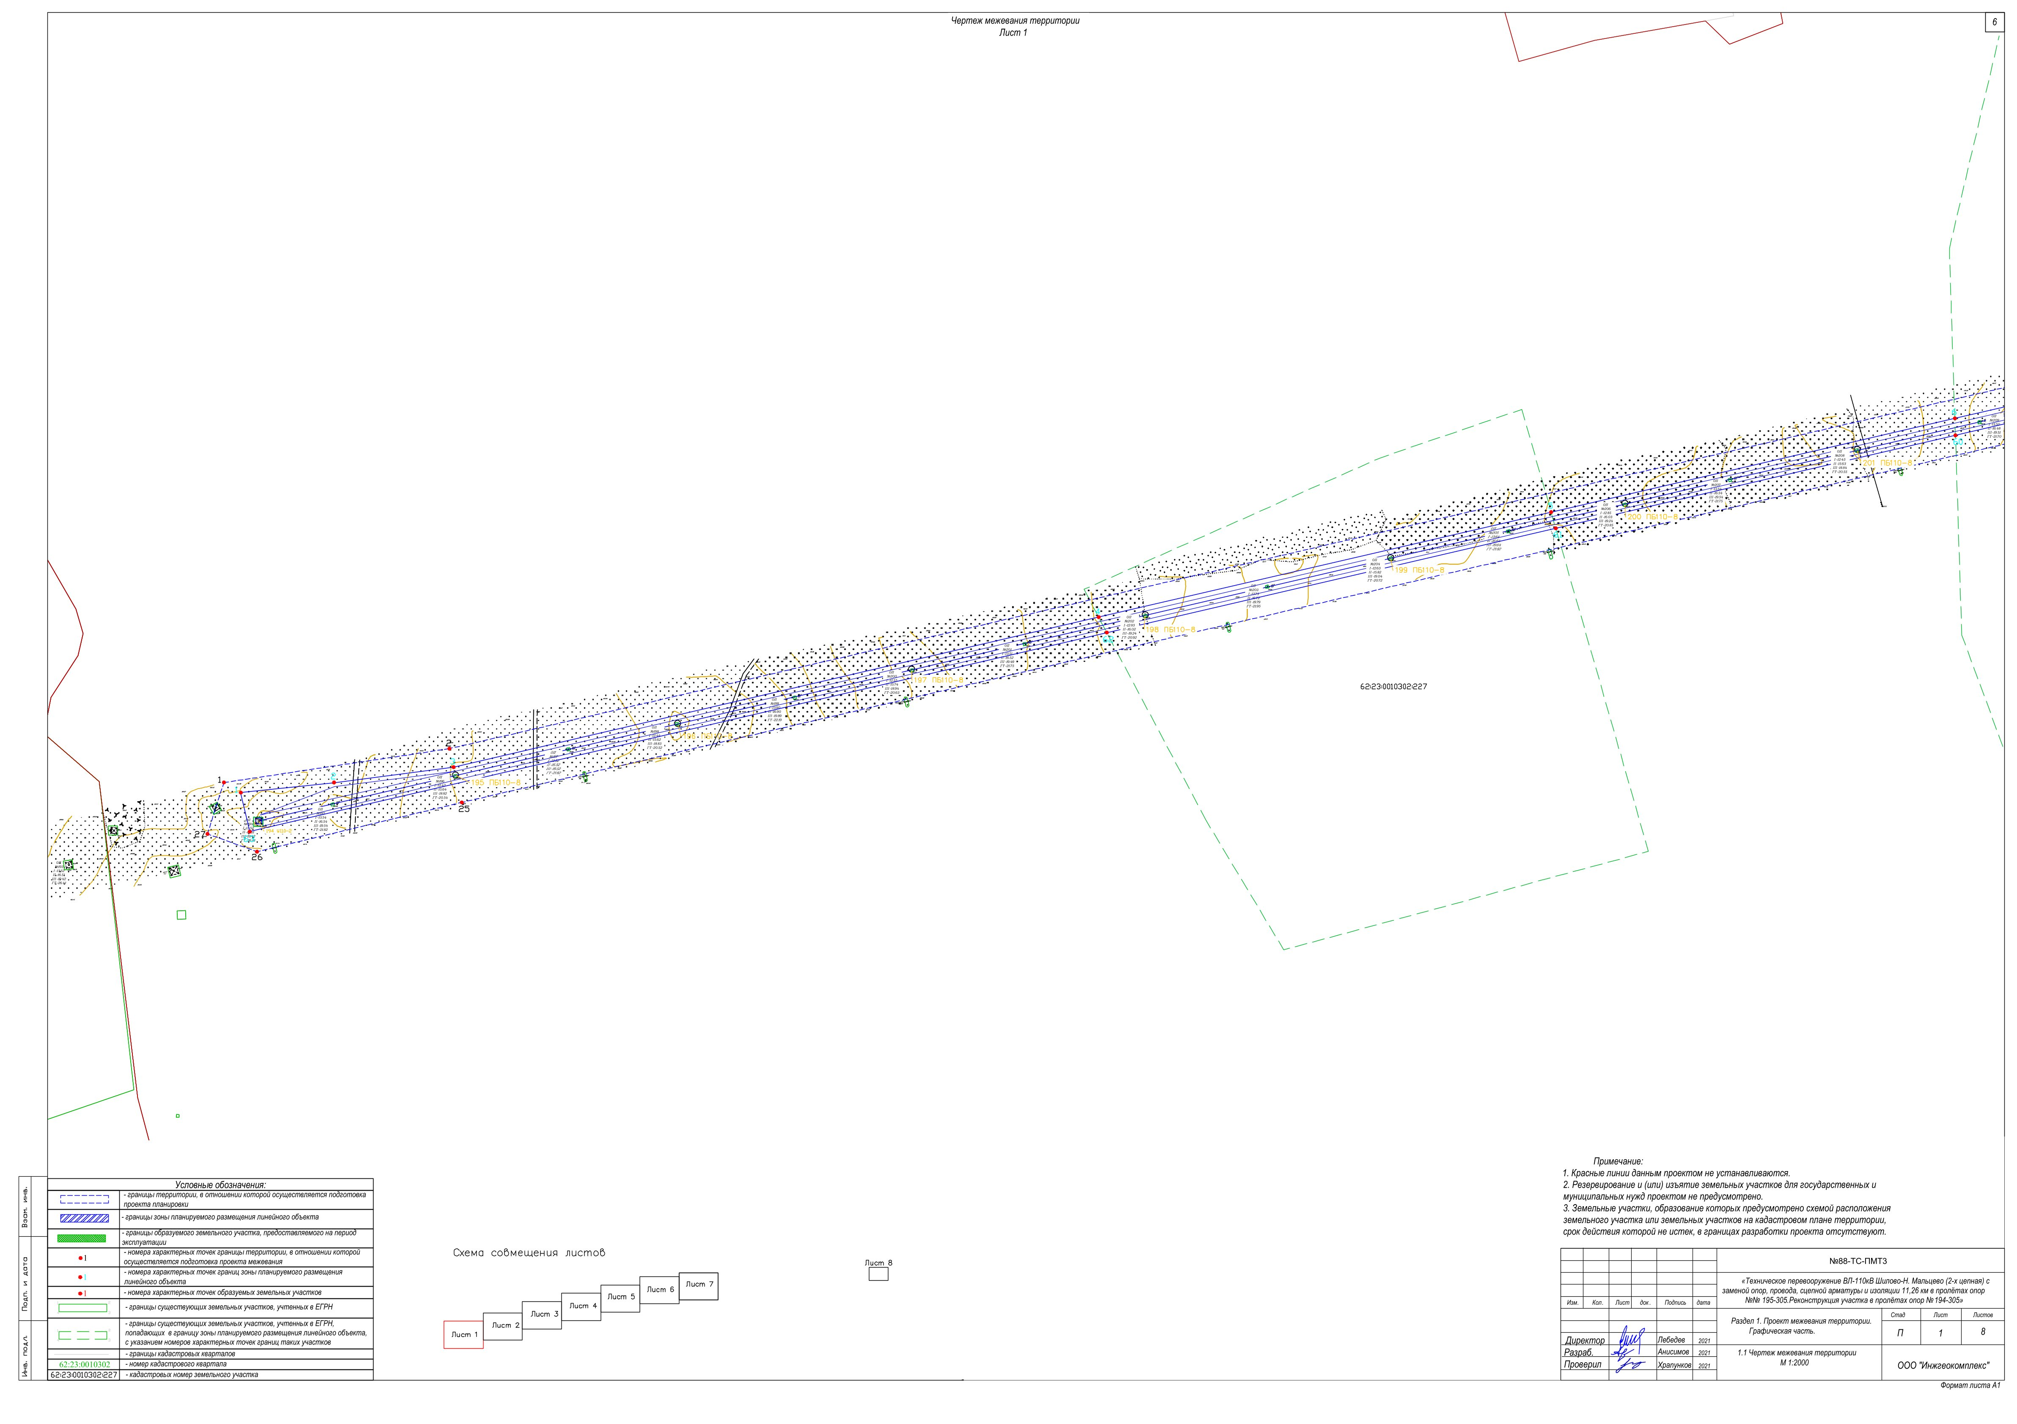

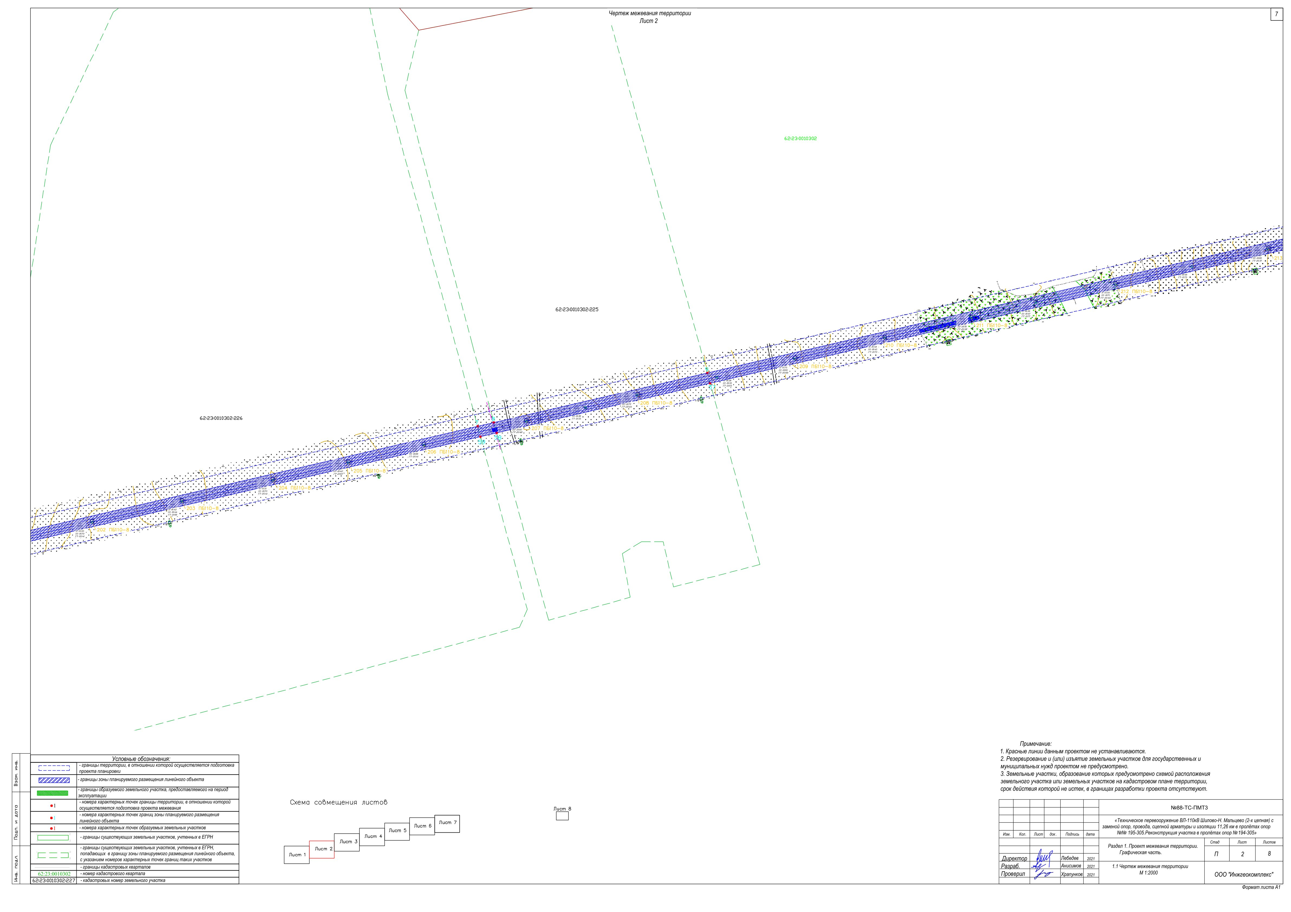

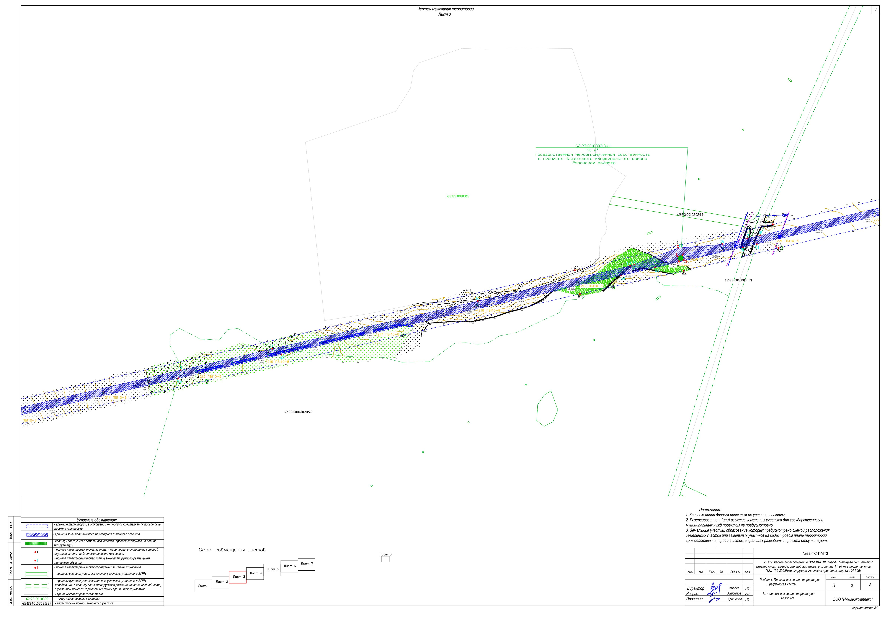

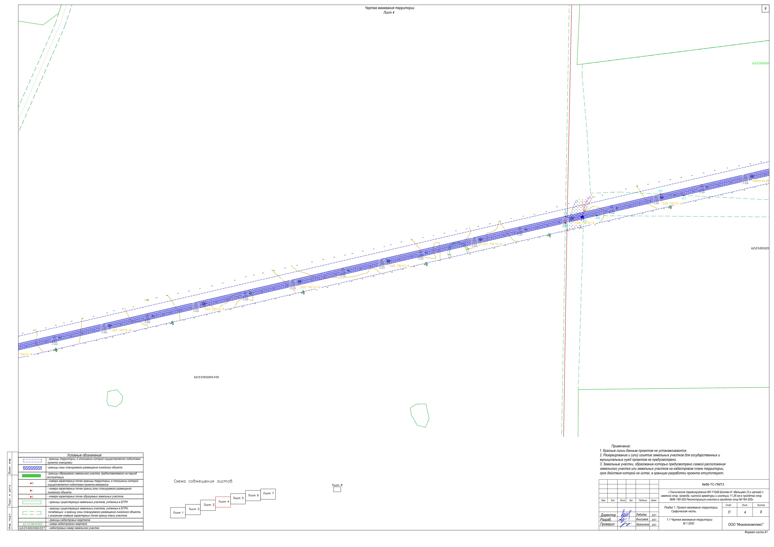

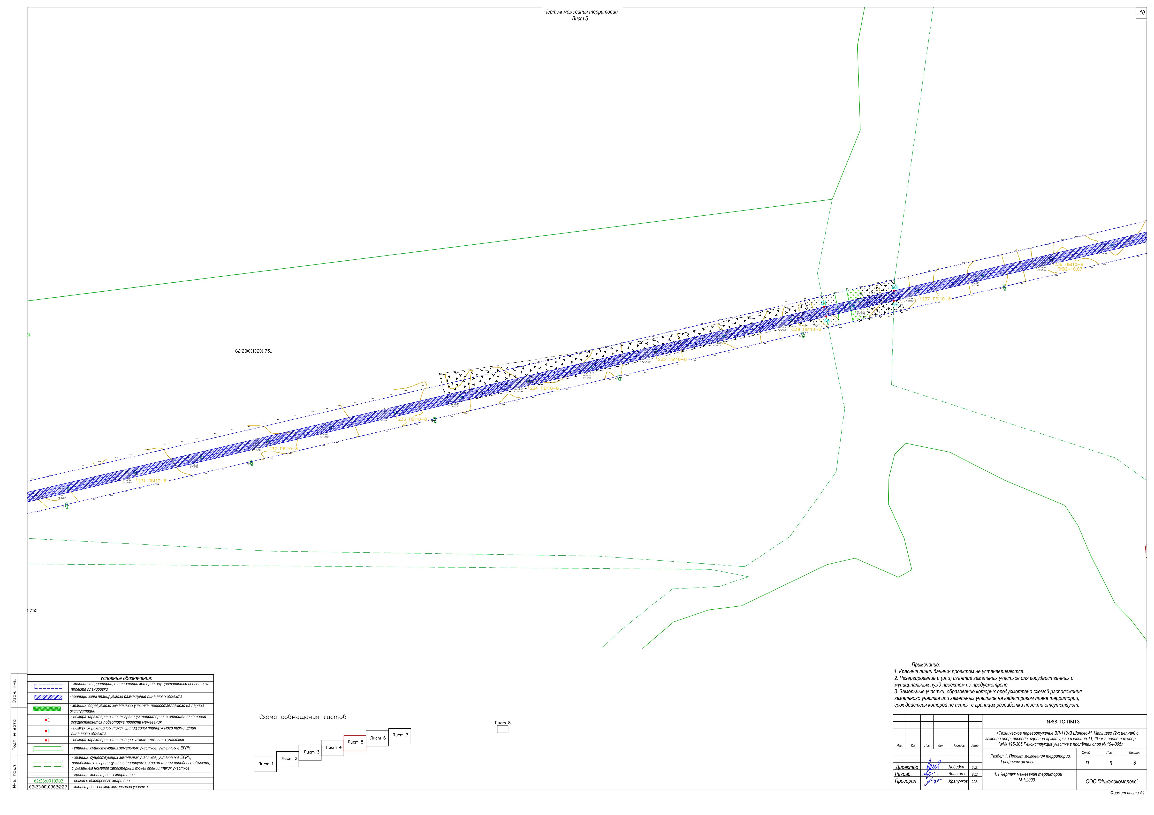

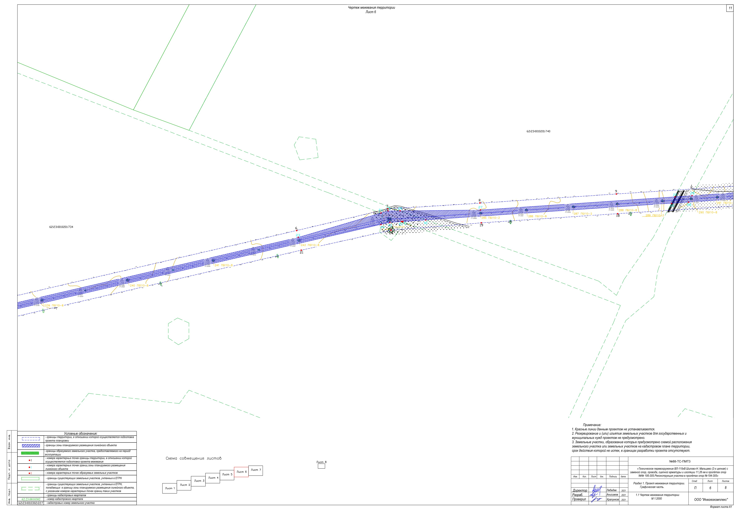

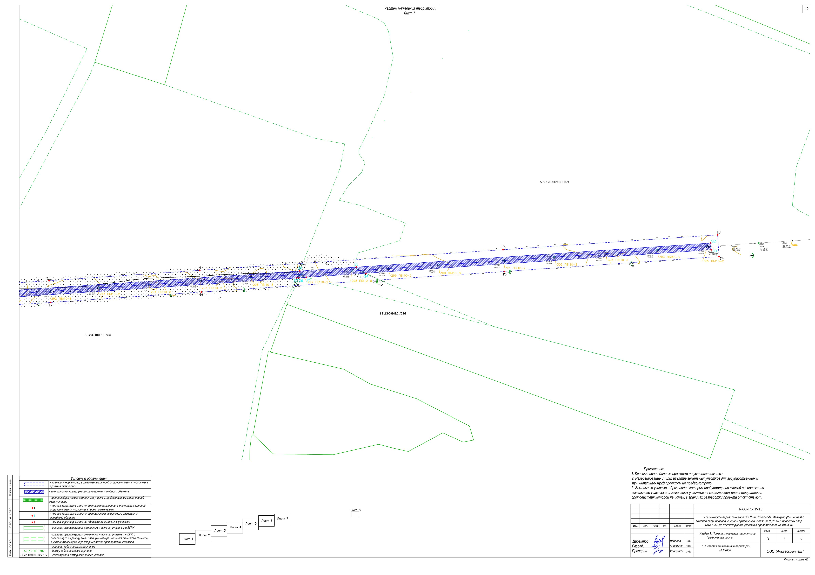

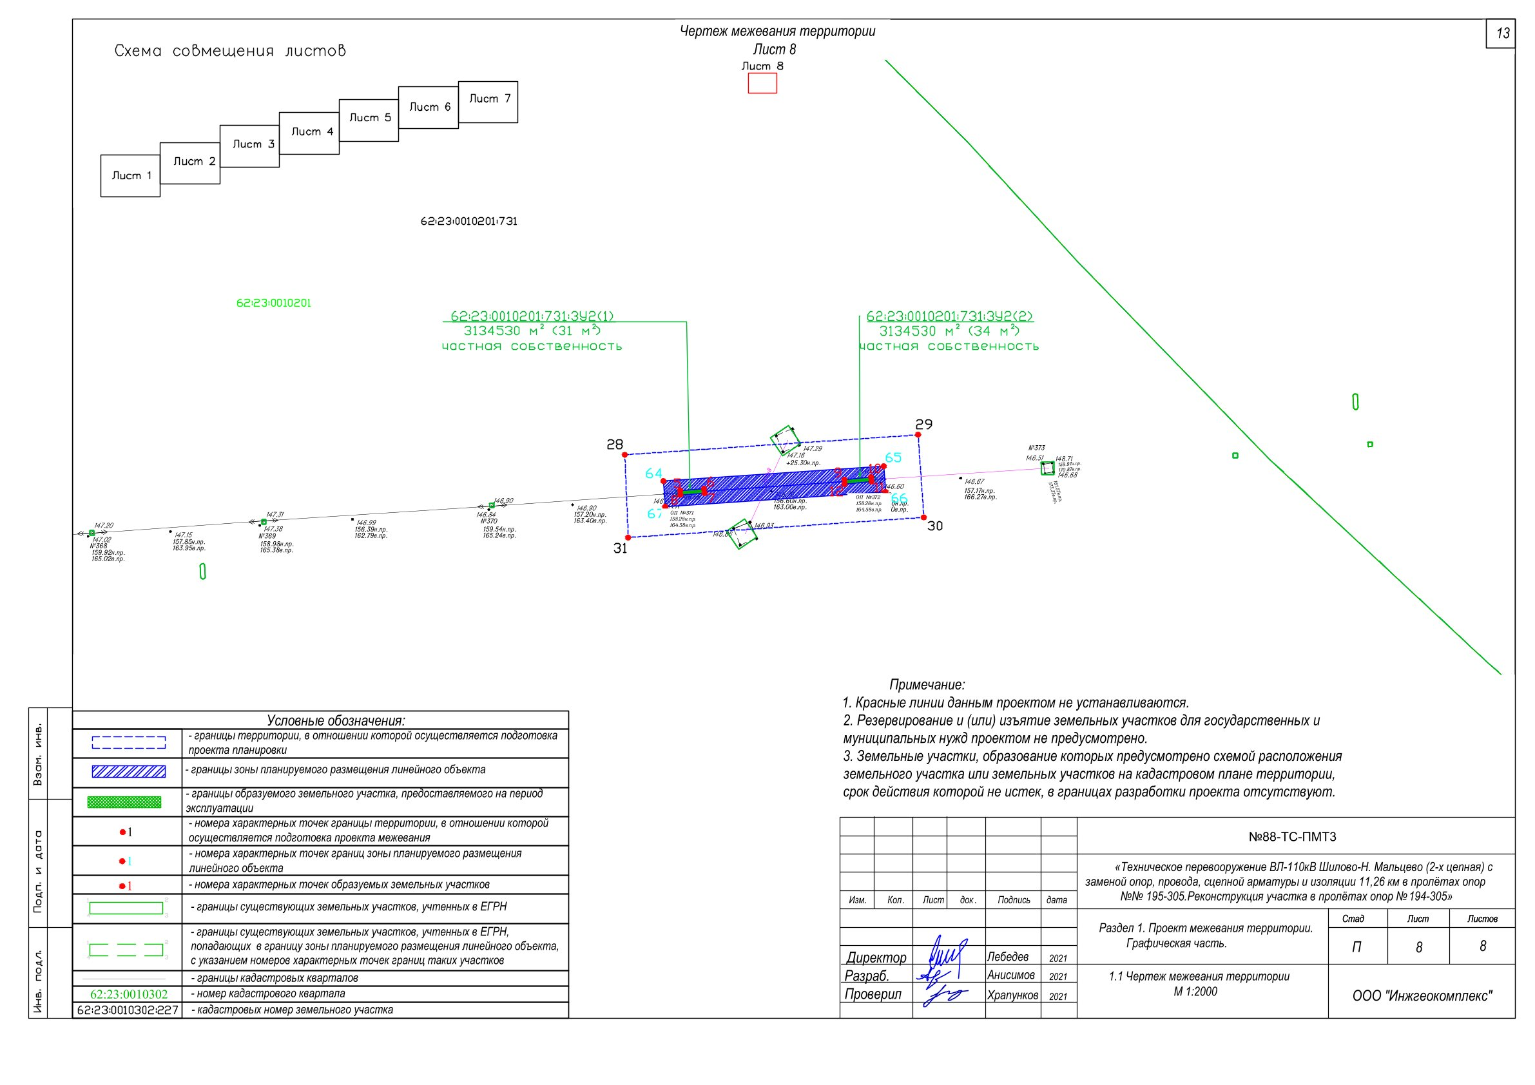

Раздел 2. Проект межевания территории. Текстовая часть

2.1 Перечень образуемых земельных участков
Проектом предусматривается "Техническое перевооружение ВЛ-110 кВ Шилово-Н. Мальцево (2-х цепная) с заменой опор, провода, сцепной арматуры и изоляции 11,26 км в пролѐтах опор №№195-305. Реконструкция участка в пролѐтах опор №194-305".
В соответствии с п.1.3. Норм отвода земель для электрических сетей напряжением 0,38 - 750 кВ от 01.06.1994 г. №14278тм-т1 полосы земель для строительства воздушных линий, предоставляются во временное краткосрочное пользование на период строительства.
Оформление прав на земельные участки для бессрочного или постоянного пользования необходимо для размещения линий электропередач напряжением выше 1000 В.
Образуемые земельные участки не будут отнесены к территориям общего пользования или имуществу общего пользования.
Целевое назначение лесов, вид (виды) разрешенного использования лесного участка, количественные и качественные характеристики лесного участка, сведения о нахождении лесного участка в границах особо защитных участков лесов не указаны в связи с тем, что проект разрабатывается для линейного объекта электросетевого хозяйства.
Предполагаемых к резервированию и (или) изъятию для государственных или муниципальных нужд земельных участков в составе проекта межевания не установлено.
Перечень кадастровых номеров существующих земельных участков, на период временного и краткосрочного использования при реконструкции линейного объекта, на которых линейный объект может быть размещен на условиях публичного сервитута, их адреса или описание местоположения, перечень и адреса расположенных на таких земельных участках объектов недвижимого имущества (при наличии сведений о них в Едином государственном реестре недвижимости) представлены в таблице №1.

Таблица №1. Перечень существующих земельных участков, предоставляемых на период строительства
№  п/п | Кадастровый номер земельного участка,  кадастровый номер квартала | Категория земель земельного участка | Адрес существующего земельного участка | Условия размещения
1 | 62:23:0010302,  62:23:0010313,  62:23:0010201,  62:23:0000000 | - | Рязанская область, Чучковский район | публичный  сервитут
2 | 62:23:0010302:227 | земли сельскохозяйственного назначения | установлено относительно ориентира, расположенного за пределами участка. Ориентир населенный пункт.  Участок находится примерно в от ориентира по направлению на Участок находится примерно в 300м по направлению на юго-запад от ориентира. Почтовый адрес ориентира: Рязанская обл, р-н Чучковский, д Прудовка
3 | 62:23:0010302:226 |  | установлено относительно ориентира, расположенного за пределами участка. Ориентир населенный пункт.  Участок находится примерно в от ориентира по направлению на Участок находится примерно в 55 м, по направлению на юго-запад от ориентира. Почтовый адрес ориентира: Рязанская обл, р-н Чучковский, д Ольховка
4 | 62:23:0010302:225 |  | установлено относительно ориентира, расположенного за пределами участка. Ориентир населенный пункт.  Участок находится примерно в от ориентира по направлению на Участок находится примерно в 35 м, по направлению на юг от ориентира. Почтовый адрес ориентира: Рязанская обл, р-н Чучковский, д Ольховка
5 | 62:23:0010302:193 |  | установлено относительно ориентира, расположенного за пределами участка. Ориентир с. Пертово. Участок находится примерно в от ориентира по направлению на Участок находится примерно в 1200 м, по  направлению на восток от ориентира. Почтовый адрес ориентира: Рязанская обл, р-н Чучковский, с. Пертово
6 | 62:23:0000000:171 | Земли промышленности, энергетики, транспорта, связи, радиовещания,  телевидения, информатики, земли для  обеспечения космической деятельности,  земли обороны, безопасности и земли иного специального назначения | Рязанская обл, р-н Чучковский, автомобильная дорога общего пользования "ЧучковоЦерлевограница района"
7 | 62:23:0010201:430 | земли сельскохозяйственного назначения | обл. Рязанская, р-н Чучковский, п. Луговой
8 | 62:23:0010201:755 |  | Рязанская область, р-н Чучковский, вблизи с. Шеметово
9 | 62:23:0010201:751 |  | Рязанская область, р-н Чучковский, вблизи с. Шеметово
10 | 62:23:0010201:734 |  | установлено относительно ориентира, расположенного за пределами участка. Ориентир с. Шеметово. р-н Чучковский
11 | 62:23:0010201:740 |  | Рязанская область, р-н Чучковский
12 | 62:23:0010201:733 |  | установлено относительно ориентира, расположенного за пределами участка. Ориентир с. Шеметово. Участок находится примерно в от ориентира по направлению на Участок находится примерно в 700 м, по  направлению на северо-восток от ориентира. Почтовый адрес ориентира: Рязанская область, р-н Чучковский
13 | 62:23:0010201:536 |  | Рязанская область, р-н Чучковский
14 | 62:23:0010201:880 |  | Рязанская область, р-н Чучковский, вблизи д Ильино
15 | 62:23:0010201:731 |  | Рязанская область, р-н Чучковский, вблизи с. Красное Озеро

Таблица №2. Перечень образуемых и изменяемых земельных участков, предоставляемых на период эксплуатации
№  п/п | Условный номер образуемого  земельного участка  (контура) | Номера характер-ных точек  образуе-мых земельных участков | Кадастровый номер земельного участка, из которого  образуется  земельный  участок, номер  кадастрового квартала | Площадь образуемых земельных  участков  (кв.м.) |  | Способы образования земельных участков | Категория земель изменяемого  земельного участка | Категория земель образуемого земельного  участка | Адрес существующего земельного участка | Условия размещения
1 | 62:23:0010302:ЗУ1 | 1-1 | 62:23:0010302 | 90 |  | Образование из земель  государственной неразграничен-ной собственности | земли  сельскохозяйственного назначения | земли  сельскохозяйственного назначения | - | долгосрочная аренда
2 | 62:23:0010201:731:  ЗУ2(1) | 5-5 | 62:23:0010201:731 | 31 | 65 | Образование земельного  участка путем раздела ЗУ | земли  сельскохозяйствен ного назначения | земли  сельскохозяйственного назначения | Рязанская область,  р-н Чучковский,  вблизи с. Красное  Озеро | долгосрочная аренда
 | 62:23:0010201:731:  ЗУ2(2) | 9-9 |  | 34
 |  |  | ИТОГО по п.1-п.2: | 155

2.2 Перечень координат характерных точек образуемых земельных участков

Система координат МСК-62

Таблица №3. Каталог координат границ публичного сервитута,
устанавливаемого на период реконструкции

№ точки | Координаты, м
 | Х |  | Y
Контур1 | – |  | –
1 | 405891.11 |  | 2244889.87
2 | 405899.45 |  | 2244967.74
3 | 405912.41 |  | 2245067.32
4 | 406037.46 |  | 2245605.30
5 | 406125.18 |  | 2245982.68
6 | 406203.42 |  | 2246319.28
7 | 406348.50 |  | 2246943.42
8 | 406353.44 |  | 2246964.66
9 | 406418.05 |  | 2247242.63
10 | 406662.98 |  | 2248296.34
11 | 406703.45 |  | 2248470.42
12 | 406794.24 |  | 2248861.03
13 | 406861.11 |  | 2249150.35
14 | 406863.93 |  | 2249158.82
15 | 406895.53 |  | 2249242.16
16 | 406902.36 |  | 2249326.16
17 | 406913.30 |  | 2249373.21
18 | 406919.06 |  | 2249398.02
19 | 407248.21 |  | 2250814.01
20 | 407296.29 |  | 2251020.86
21 | 407621.18 |  | 2252418.58
22 | 407644.89 |  | 2252520.56
23 | 407879.30 |  | 2253529.00
24 | 407934.58 |  | 2253717.49
25 | 407939.41 |  | 2253733.96
26 | 407939.68 |  | 2253760.93

27 | 407941.58 | 2253944.17
28 | 407971.56 | 2254387.44
29 | 407974.21 | 2254426.46
30 | 408019.97 | 2255100.16
31 | 408027.89 | 2255216.74
32 | 408077.56 | 2255948.17
33 | 408063.59 | 2255949.09
34 | 408015.19 | 2255236.40
35 | 408006.86 | 2255113.72
36 | 408005.84 | 2255098.68
37 | 408005.52 | 2255093.96
38 | 407959.65 | 2254418.67
39 | 407957.00 | 2254379.66
40 | 407918.96 | 2253819.51
41 | 407915.41 | 2253767.23
42 | 407915.19 | 2253764.04
43 | 407913.39 | 2253737.52
44 | 407908.75 | 2253717.54
45 | 407630.42 | 2252520.16
46 | 407607.45 | 2252421.35
47 | 407293.64 | 2251071.33
48 | 407249.64 | 2250882.02
49 | 407242.95 | 2250853.25
50 | 407233.77 | 2250813.75
51 | 406903.13 | 2249391.32
52 | 406896.90 | 2249364.50
53 | 406858.21 | 2249198.04
54 | 406843.03 | 2249132.77
55 | 406693.11 | 2248487.78
56 | 406647.66 | 2248292.25
57 | 406404.54 | 2247246.35
58 | 406339.93 | 2246968.40
59 | 406334.98 | 2246947.09
60 | 406189.15 | 2246319.74
61 | 406111.70 | 2245986.55
62 | 406024.66 | 2245612.06
63 | 405858.54 | 2244897.42
1 | 405891.11 | 2244889.87
Контур 2 | – | –
64 | 408542.71 | 2262774.10
65 | 408550.84 | 2262894.74
66 | 408536.87 | 2262895.68
67 | 408528.74 | 2262775.07
64 | 408542.71 | 2262774.10

Таблица № 4. Каталог координат образуемых земельных участков

Условный номер земельного участка |  |  | 62:23:0010302:ЗУ1
Площадь образуемого земельного участка 90 м²
№ точки | Координаты, м
 | Х |  |  | Y
148 | 406879.55 |  |  | 2249240.95
149 | 406881.70 |  |  | 2249250.20
150 | 406872.45 |  |  | 2249252.35
151 | 406870.29 |  |  | 2249243.10
148 | 406879.55 |  |  | 2249240.95
Условный номер земельного участка |  | 62:23:0010201:731:ЗУ2(1)
Площадь образуемого земельного участка 65 м² (30,94 м²)
370 | 408537.59 |  |  | 2262783.30
377 | 408538.48 |  |  | 2262796.46
378 | 408536.14 |  |  | 2262796.62
371 | 408535.25 |  |  | 2262783.45
370 | 408537.59 |  |  | 2262783.30
Условный номер земельного участка |  | 62:23:0010201:731:ЗУ2(2)
Площадь образуемого земельного участка 65 м² (34,50 м²)
379 | 408543.54 |  |  | 2262873.19
373 | 408544.93 |  |  | 2262887.83
374 | 408542.59 |  |  | 2262888.00
380 | 408541.20 |  |  | 2262873.35
379 | 408543.54 |  |  | 2262873.19

2.3 Сведения о границах территории, применительно к которой осуществляется подготовка проект межевания, содержащие перечень координат характерных точек таких границ в системе координат, используемой для ведения Единого государственного реестра недвижимости

Подготовка проекта межевания территории осуществляется по внешним границам земельных участков, подлежащих образованию, изменению в связи со строительством и (или) реконструкцией линейного объекта.

Таблица № 5. Перечень координат характерных точек границ территории, применительно к которой осуществляется подготовка проекта межевания
Обозначение характерных точек границ |  | Координаты, м
 | X |  | Y
1 | 2 |  | 3
 | Контур 1
1 | 405899.55 |  | 2244875.83
2 | 405927.72 |  | 2245063.85
3 | 406852.93 |  | 2249045.37
4 | 406899.86 |  | 2249241.11
5 | 406940.31 |  | 2249421.91
6 | 407894.83 |  | 2253525.34
7 | 407944.08 |  | 2253732.74
8 | 407957.23 |  | 2253943.08
9 | 407978.21 |  | 2254254.10
10 | 407999.79 |  | 2254582.67
11 | 408021.34 |  | 2254893.70
12 | 408063.86 |  | 2255519.61
13 | 408094.52 |  | 2255962.36
14 | 408049.62 |  | 2255965.25
15 | 408018.96 |  | 2255522.60
16 | 407976.44 |  | 2254896.72
17 | 407954.90 |  | 2254585.74
18 | 407933.30 |  | 2254256.96
19 | 407912.34 |  | 2253946.21
20 | 407895.66 |  | 2253740.72
21 | 407850.02 |  | 2253535.72
22 | 406895.50 |  | 2249432.32
23 | 406852.13 |  | 2249252.20
24 | 406808.12 |  | 2249055.77
25 | 405882.92 |  | 2245074.26
26 | 405841.80 |  | 2244903.37
27 | 405856.66 |  | 2244862.15
1 | 405899.55 |  | 2244875.83
 | Контур 2
1 | 408557.18 |  | 2262753.01
2 | 408568.10 |  | 2262913.60
3 | 408522.89 |  | 2262916.67
4 | 408511.87 |  | 2262754.87
1 | 408557.18 |  | 2262753.01

2.4 Вид разрешенного использования образуемых земельных участков в соответствии с проектом планировки

Согласно пп.3 п.4 ст. 36 Градостроительного кодекса РФ действие градостроительного регламента не распространяется на земельные участки занятые линейными объектами. Инженерно-технические объекты, сооружения и коммуникации, обеспечивающие реализацию разрешенного использования для отдельных земельных участков (электро-, водо-, газоснабжения, канализация, телефонизация, и т.д.) считаются всегда разрешенными при условии соответствия строительным и противопожарным нормам и правилам, технологическим стандартам безопасности, а также условиям охраны окружающей среды, что подтверждается при согласовании проектной документации.
В соответствии с пунктом 3 статьи 11.2 Земельного кодекса Российской Федерации целевым назначением и разрешенным использованием образуемых земельных участков признаются целевое назначение и разрешенное использование земельных участков, из которых при разделе, объединении, перераспределении или выделе образуются земельные участки, за исключением случаев, установленных федеральными законами.
Вид разрешенного использования образуемого земельного участка на период эксплуатации 62:23:0010302:ЗУ1 согласно классификатору видов разрешенного использования земельных участков, утвержденных Приказом Росреестра от 10 ноября 2020 г. № П/0412 "Об утверждении классификатора видов разрешенного использования земельных участков"- Энергетика.
Описание вида разрешенного использования земельных участков - Размещение объектов гидроэнергетики, тепловых станций и других электростанций, размещение обслуживающих и вспомогательных для электростанций сооружений (золоотвалов, гидротехнических сооружений); размещение объектов электросетевого хозяйства, за исключением объектов энергетики, размещение которых предусмотрено содержанием вида разрешенного использования с кодом 3.1. Код (числовое обозначение) вида разрешенного использования земельных участков - 6.7.
У образуемого земельного участка в постоянное пользование на период эксплуатации 62:23:0010201:731:ЗУ2 (после передачи долгосрочную аренду) вид разрешенного использования будет соответствовать виду разрешенного использования исходного земельного участка - для сельскохозяйственного производства.

